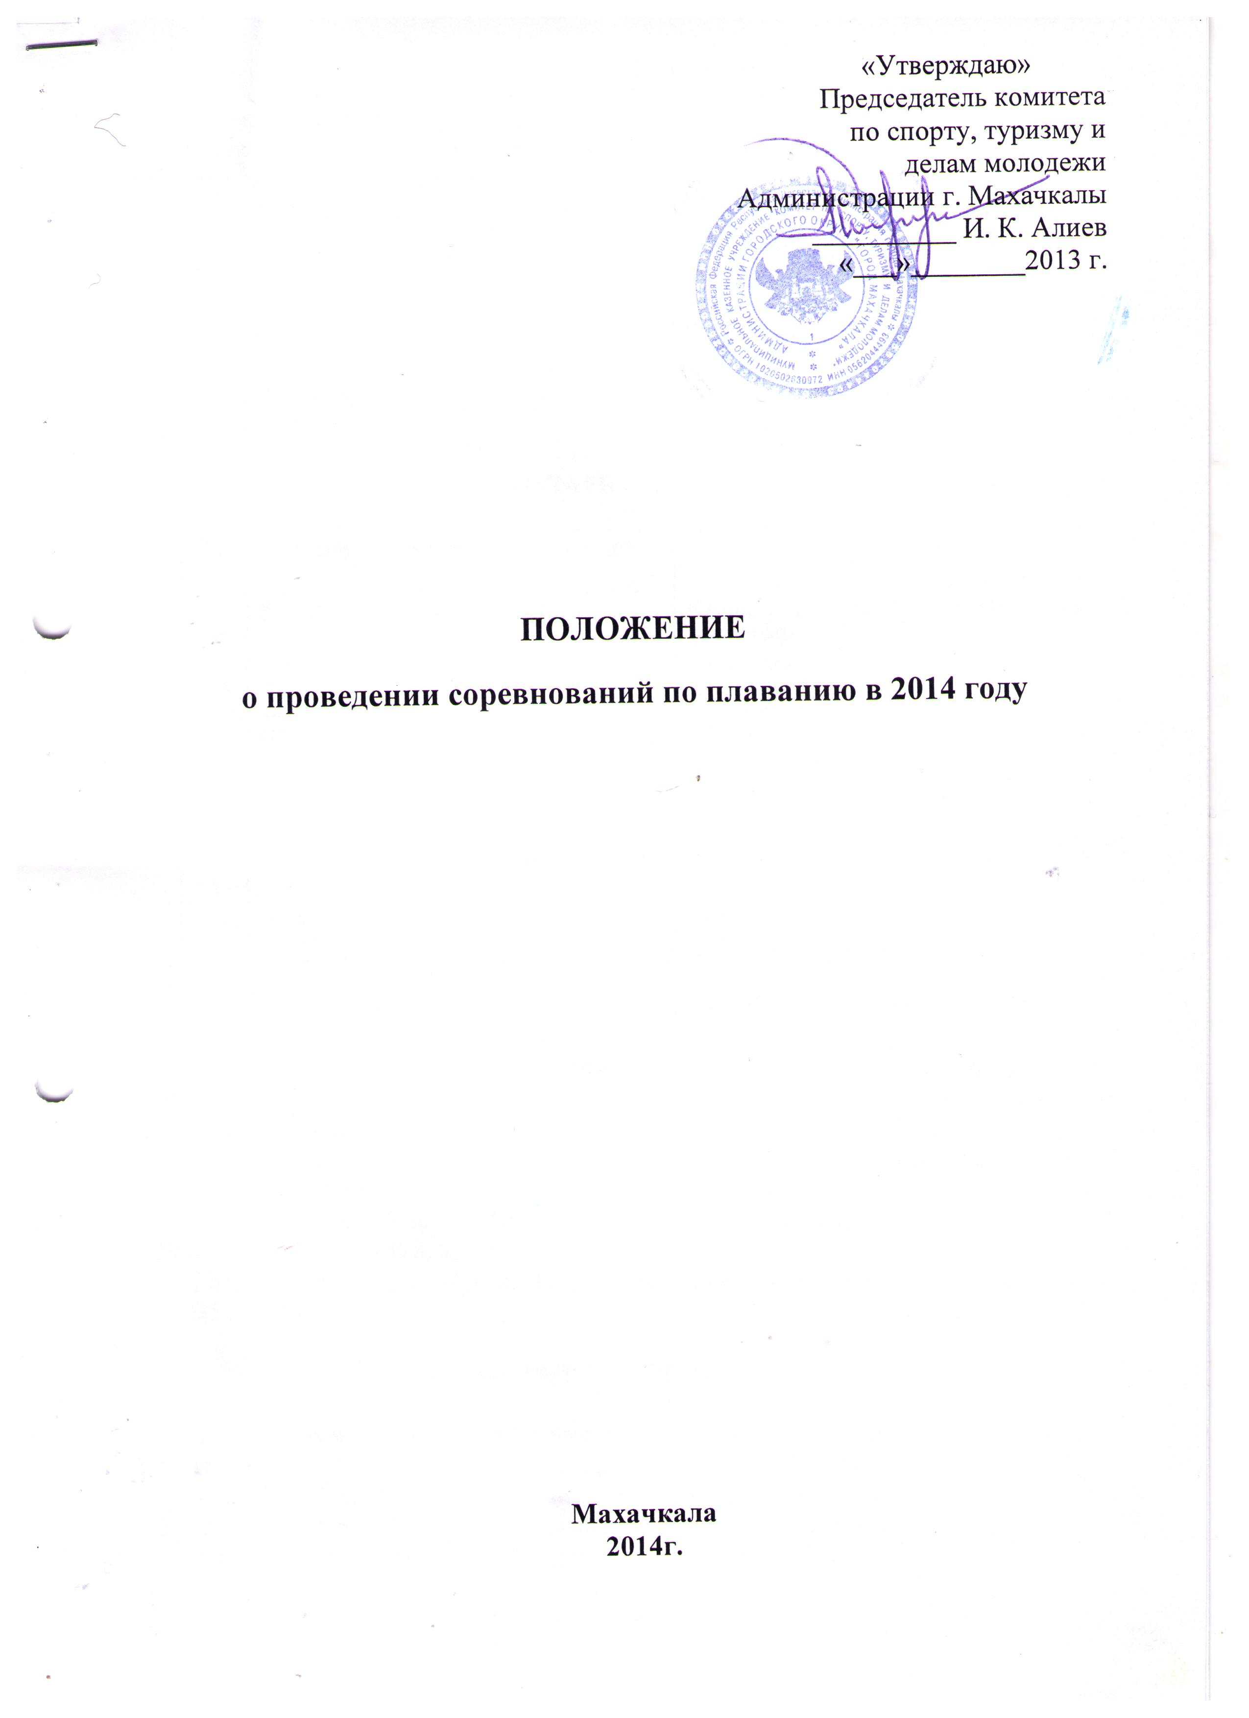
I. ЦЕЛИ И ЗАДАЧИ
- Пропаганда здорового образа жизни;
-формирование позитивных жизненных установок у подрастающего поколения;
-гражданское воспитание учащейся молодежи;
-популяризация плавания среди школьников и повышение квалификации юных спортсменов;
-формирование сборной команды города по плаванию.

II.СРОКИ И МЕСТО ПРОВЕДЕНИЯ

Соревнования проводятся в 2014 году в спортивно - оздоровительном комплексе «Олимп».

КАЛЕНДАРЬ СОРЕВНОВАНИЙ

№ | Наименование соревнований | Возраст | Время проведения
 | Открытое первенство города | Юноши, девушки:  1997-1996 гг.р.  1998-1999 гг.р.  2000 г.р. и моложе | 9-10 января
 | Первенство города | юноши, девушки 1997-1996 гг.р.  1998-1999 гг.р.  2000 г.р. и моложе | 16-17 мая
 | Открытый кубок города | юноши, девушки 1997-1996 гг.р.  1998-1999 гг.р.  2000 г.р. и моложе | 17-18 ноября

III. РУКОВОДСТВО ПРОВЕДЕНИЕМ ТУРНИРА

Общее руководство за организацией и проведением соревнований осуществляет Комитет по спорту, туризму и делам молодежи Администрации г.Махачкалы и МБОУ «ДЮСШ № 4».
Непосредственное проведение соревнований возлагается на главную судейскую коллегию.
Главный судья – Гасанов Владимир Теймурович, тренер-преподаватель ДЮСШ № 4 , тел. 89883094978.
Главный секретарь- Мусаев Исмаил Мусаевич, зам. директора ДЮСШ № 4, 89285456776

IV. УЧАСТНИКИ. УСЛОВИЯ ПРОВЕДЕНИЯ

Участниками соревнований выступают юноши и девушки 3-х возрастных групп:
1) 2000 г.р и моложе – 50 м вольный стиль 100м вольный стиль;
2) 1998-1999 гг.р. - 50м. вольный стиль,100м. вольный стиль;
3) 1996-1997 г.р. - 50м. вольный стиль, 100м. вольный стиль.
Комбинированная эстафета 4х50 с. Возраст без ограничения.
В соревнованиях могут участвовать только подготовленные спортсмены, прошедшие медицинский осмотр.

V. ОПРЕДЕЛЕНИЕ ПОБЕДИТЕЛЕЙ И НАРАЖДЕНИЕ

Победители определяются по установленным нормативам.
Победители и призеры награждаются грамотами, медалями, команды – победительницы награждаются дипломами, соответствующих степеней.

VI. УСЛОВИЯ ФИНАНСИРОВАНИЯ
Расходы по оформлению места проведения соревнований, обеспечению спортивным инвентарем, озвучиванию, награждению победителей, судейскому и медицинскому обслуживанию несёт Комитет по спорту, туризму и делам молодежи Администрации г. Махачкалы.
VII. ЗАЯВКИ
Заявки по установленному образцу, заверенные врачом, подаются в мандатную комиссию. Каждый участник должен иметь документ, удостоверяющий личность, паспорт спортсмена, справку со школы с фотографией, заверенную печатью учреждения и подписью директора и медицинскую справку с физдиспансера. (Форма заявки прилагается).
VIII. ОБЕСПЕЧЕНИЕ БЕЗОПАСНОСТИ
УЧАСТНИКОВ И ЗРИТЕЛЕЙ

В целях достижения необходимой безопасности зрителей и участников во время пребывания на спортивных сооружениях запрещается проводить спортивные соревнования без предварительной проверки соответствующих условий, согласно рекомендации по обеспечению безопасности и профилактики травматизма при занятиях ФК и спортом (Пр.Комитета РФ по ФК и спорту от 01.04.1993г. №44).
Контроль за выполнением требований безопасности возлагается на судейскую коллегию соревнований, директора спортсооружения.

IХ. СТРАХОВАНИЕ УЧАСТНИКОВ
Участие на городских соревнованиях осуществляется только при наличии договора о страховании несчастных случаев жизни и здоровья (оригинал), который представляется в мандатную комиссию.
Страхование участников соревнований производится за счет самих участников соревнований.
Х.СРОКИ ПРЕДОСТАВЛЕНИЯ ОТЧЕТА
Главному судье соревнований предоставить отчет о проведенном мероприятии в Комитет по спорту, туризму и делам молодежи в течение 3-х календарных дней по окончании соревнований на бумажном и электронном носителях.
Данное положение является официальным вызовом на соревнования.
Приложение 1
Форма заявки (образец)
от_______________________________________
№ | ФИО  участника | Дата  рожд. | Наимен.  спорт.  школы | Город  (поселок) | ФИО  тренера | Виза врача
1
2
3

Представитель команды печать, подпись
Врач печать, подпись
Тренеры подпись

Приложение 2

О т ч е т
О проведении _____________________________________________________________________________
_____________________________________________________________________________
На спортивной базе __________________________________________________________________
Дата проведения ______________________________________________2014 г.
Количество команд, допущенных к соревнованиям______________________
Общее количество участников, допущенных к соревнованиям _____________
Из них юношей __________, девушек ________, представителей ________

- Участники соревнований (по занятым местам)
место | команда (участник) | категория

Общее заключение главного судьи, представителей команд
__________________________________________________________________________________________________________________________________________________________
Замечания, жалобы __________________________________________________________________________________________________________________________________________________________
Предложения по проведению на следующий год _____________________________________________________________________________
_____________________________________________________________________________

Главный судья ____________________________________ _____________
^{(Подпись)}
Главный секретарь _________________________________ ________________
^{(Подпись)}

